DOCUMENTO DE REQUISITOS DEL SISTEMA — ACADEMIA DE IDIOMAS
1. Planteamiento del Problema y Alcance
1.1 Descripción del Problema
Analizando el día a día de la academia, pillé que casi todo se maneja a puro pulso: cuadernos de anotaciones físicas, carpetas de Excel sueltas y registros por WhatsApp. Esto genera un dolor de cabeza constante porque se arman unos enredos bravos con los cupos, a veces cruzan a un profesor en dos salones al mismo tiempo, los estudiantes se demoran eternidades esperando que les confirmen una matrícula o un pago, y la información se termina perdiendo o cruzando entre tanta hoja suelta.
1.2 Pregunta Problema
¿De qué manera se puede diseñar e implementar una aplicación web bajo una arquitectura MVC para centralizar las matrículas, optimizar los horarios y agilizar el seguimiento académico en la Academia de Idiomas?
1.3 Justificación
Montar este sistema web nos va a solucionar el caos operativo de raíz. Vamos a pasar de depender de papeles y chats desordenados a tener una base de datos centralizada en MySQL que nos asegure que la información no se pierda, reduzca los tiempos muertos en la atención y le dé tanto a los estudiantes como a la administración un portal rápido y moderno donde ver sus cosas sin enredos.
1.4 Objetivos
- Objetivo General: Desarrollar un sistema web Full Stack con arquitectura MVC que automatice la gestión administrativa, académica y financiera de la Academia de Idiomas.
- Objetivos Específicos:
  - Construir un módulo de autenticación con accesos seguros y diferenciados por roles (Administrador, Profesor, Estudiante).
  - Automatizar el proceso de inscripción y matrícula validando cupos reales para evitar sobrecupos.
  - Digitalizar el registro de notas, asistencias y estados de cuenta para un seguimiento al pelo.
  - Facilitar la consulta de reportes y estadísticas financieras para la toma de decisiones del director.
1.5 Alcance y Limitaciones
- Alcance: El sistema cubre el módulo de usuarios, creación y gestión de cursos/niveles, matrículas de alumnos, asignación de horarios sin cruces, control de notas y asistencia, además del registro de pagos y cartera.
- Limitaciones: En esta primera versión no se va a integrar una pasarela de pagos automática con bancos (los pagos se validarán subiendo el comprobante o foto del recibo manual), ni se enviarán notificaciones push o SMS automáticas.
2. Actores del Sistema
Rol / Actor | Qué hace en el negocio | Qué interacción tiene con el sistema
Administrador | Lleva el control general, crea los cursos, organiza los profesores, revisa los pagos y audita el negocio. | Acceso completo a todos los paneles, configuraciones y reportes financieros.
Profesor | Dicta las clases, evalúa el rendimiento de los alumnos y pasa la asistencia diaria. | Ingresa a su módulo académico para calificar, ver su lista de estudiantes y registrar asistencias.
Estudiante | Asiste a sus clases de idiomas, paga sus mensualidades y está pendiente de su avance. | Entra a su panel personal para revisar sus notas, horarios de clase y ver si está al día con los pagos.

3. Requisitos Funcionales (RF)
ID | Nombre del Requisito | Descripción Técnica / Operativa | Prioridad | Criterio de Aceptación
RF-01 | Autenticación y Login | El sistema debe permitir el ingreso seguro de los usuarios validando su rol correspondiente. | Alta | Si las credenciales son correctas, el sistema lo manda directo a su panel o dashboard respectivo.
RF-02 | Gestión de Estudiantes | El administrador puede dar de alta, modificar o inactivar los datos de los alumnos de la academia. | Alta | Al guardar un estudiante nuevo, este se refleja de una vez en la base de datos y en los listados generales.
RF-03 | Creación de Cursos y Niveles | Permite configurar los diferentes idiomas que ofrece la academia y sus respectivos niveles (Básico, Intermedio, etc.). | Alta | Al registrar un curso con sus datos, queda disponible de inmediato para abrirle grupos y matrículas.
RF-04 | Registro de Matrícula | Inscribe al estudiante en un curso activo haciendo una validación previa de los cupos que queden libres. | Alta | Si hay cupo, la matrícula se procesa y el contador de puestos disponibles del curso baja automáticamente en uno.
RF-05 | Programación de Horarios | Permite organizar los días, las horas y los salones asignados a cada grupo de clase. | Alta | El sistema valida que ni el salón ni el profesor tengan otro curso asignado en esa misma franja horaria.
RF-06 | Registro de Calificaciones | Los profesores pueden subir y actualizar las notas de las evaluaciones de sus alumnos. | Media | Al ingresar una nota en el rango permitido (0.0 a 5.0), el sistema la guarda y actualiza el promedio del alumno.
RF-07 | Control de Asistencia | Permite al docente marcar la asistencia diaria de los alumnos (Asistió, Falla o Excusa). | Media | Al guardar la lista de asistencia, queda vinculada a la fecha y al grupo correspondiente.
RF-08 | Registro de Pagos | El admin puede registrar los abonos o pagos totales de las mensualidades y matrículas. | Media | Al registrar un pago, el saldo pendiente de la cuenta del estudiante disminuye al instante.
RF-09 | Historial del Estudiante | El alumno puede consultar sus notas parciales, asistencias y el estado de sus cursos. | Media | Al entrar a su perfil, el estudiante visualiza una tabla clara con todo su recorrido académico.
RF-10 | Reportes Financieros | El administrador puede sacar cuentas claras de los ingresos recaudados por mes y revisar cartera. | Baja | Al filtrar por un mes específico, el sistema genera el consolidado total de los cobros realizados.
RF-11 | Actualización de Datos | Cualquier usuario puede cambiar su contraseña o actualizar su información personal de contacto. | Baja | Al modificar los datos en el formulario y guardar, los cambios surten efecto de inmediato en la sesión.
RF-12 | Cierre de Sesión Seguro | Permite salir del sistema borrando las cookies y variables temporales de sesión. | Alta | Al hacer clic en salir, se destruye la sesión y el navegador bloquea el retorno con el botón atrás.

4. Requisitos No Funcionales (RNF)
ID | Nombre | Descripción | Prioridad | Criterio de Aceptación
RNF-01 | Velocidad de Respuesta | Las consultas comunes y la carga de las vistas no deben superar los 3 segundos. | Alta | La navegación se siente rápida y fluida trabajando de forma local con XAMPP.
RNF-02 | Seguridad en Contraseñas | Las claves de acceso de los usuarios deben guardarse cifradas mediante funciones hash en PHP. | Alta | En la tabla de la base de datos MySQL no se ve ninguna contraseña en texto plano.
RNF-03 | Diseño Adaptable (Responsive) | La interfaz tiene que verse y acomodarse bien tanto en computadores como en celulares o tablets. | Media | Uso de clases de Bootstrap para que los menús y tablas no se descuadren en pantallas chicas.
RNF-04 | Compatibilidad Web | El sistema debe correr sin fallas estéticas o de ejecución en navegadores modernos como Chrome y Firefox. | Media | Los formularios, botones y estilos cargan perfectamente en los navegadores mencionados.
RNF-05 | Estabilidad del Servidor | El entorno local con Apache y MySQL debe mantenerse activo durante las pruebas y revisiones. | Alta | Las conexiones a la base de datos por medio de PDO se ejecutan sin arrojar errores fatales.
RNF-06 | Orden del Código (MVC) | El código fuente tiene que estar organizado bajo el patrón de diseño MVC y Programación | Alta | Clara separación de carpetas entre modelos, vistas y controladores para facilitar la
5. Historias de Usuario (HU)
- HU-01: Como administrador, quiero iniciar sesión con mi usuario y contraseña para entrar de forma segura a administrar la academia.
- HU-02: Como administrador, quiero registrar nuevos estudiantes en el sistema para llevar un control ordenado de los alumnos inscritos.
- HU-03: Como administrador, quiero crear y editar los cursos de idiomas disponibles para mantener actualizada la oferta educativa.
- HU-04: Como personal administrativo, quiero matricular a un alumno en su nivel correspondiente para asegurar su cupo en el grupo.
- HU-05: Como administrador, quiero organizar los horarios de clase y asignar los salones para evitar cruces de espacios o de profes.
- HU-06: Como profesor, quiero ingresar las notas de mis estudiantes para registrar su progreso en el idioma.
- HU-07: Como profesor, quiero llamar y guardar la asistencia a las clases para monitorear quién vino y quién faltó.
- HU-08: Como administrador, quiero registrar los pagos de las matrículas o mensualidades para llevar las cuentas claras de los ingresos.
- HU-09: Como estudiante, quiero revisar mis notas y horarios desde mi celular o PC para estar al tanto de mi rendimiento.
- HU-10: Como administrador, quiero generar reportes de los ingresos y las matrículas del mes para revisar cómo va el negocio.
6. Reglas de Negocio
- RN-01: Ningún estudiante podrá quedar matriculado en un curso si este ya llegó al tope máximo de alumnos permitidos por la administración.
- RN-02: El sistema bloqueará automáticamente cualquier intento de programar a un profesor o a un salón en dos clases distintas durante la misma hora exacta.
- RN-03: Las notas de los módulos de la academia se califican de 0.0 a 5.0, estableciendo que el nivel solo se aprueba si se obtiene una nota final igual o superior a 3.0.
Sección 3
Matriz de Trazabilidad - Academia de Idiomas
Requisito | Historia | Módulo | Funcionalidad | Prueba | Estado
RF-01 | HU-01 | Gestión | Iniciar sesión y perfil | CP-01 | Pendiente
RF-02 | HU-02 | Gestión | Registrar estudiante | CP-02 | Pendiente
RF-03 | HU-03 | Académico | Administrar cursos | CP-03 | Pendiente
RF-04 | HU-04 | Académico | Registrar matrícula | CP-04 | Pendiente
RF-05 | HU-05 | Académico | Programar horarios | CP-05 | Pendiente
RF-06 | HU-06 | Notas | Registrar calificaciones | CP-06 | Pendiente
RF-07 | HU-07 | Académico | Control de asistencia | CP-07 | Pendiente
RF-08 | HU-08 | Financiero | Registrar pagos y cartera | CP-08 | Pendiente
RF-09 | HU-09 | Estudiante | Consultar notas y horarios | CP-09 | Pendiente
RF-10 | HU-10 | Financiero | Reportes financieros | CP-10 | Pendiente

Jira evidencia JIRA PAGINA

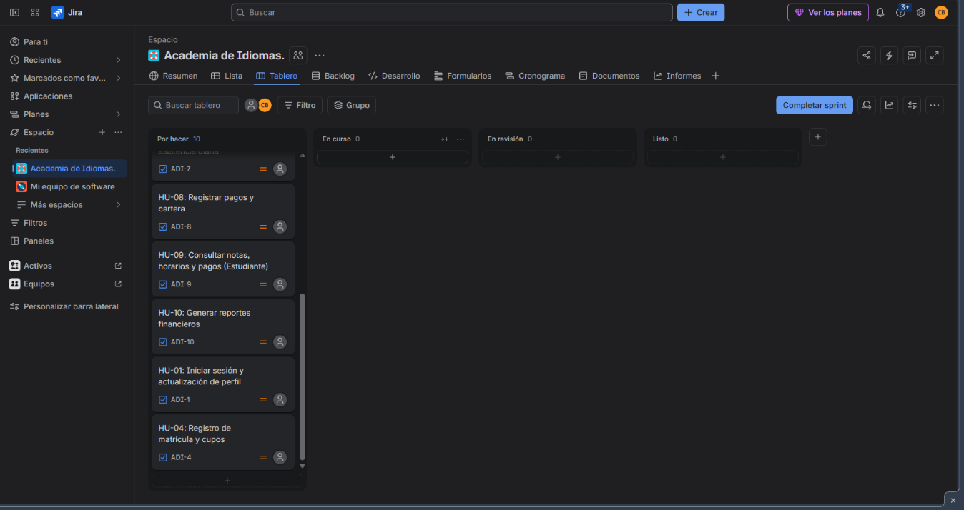
SECCION 4
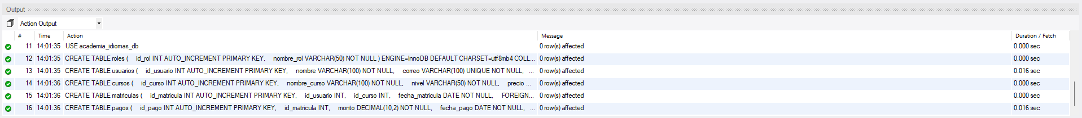

BASE DE DATOS MYSQL

Sección 4 UX UI

Figma del proyect

